О прилагаемом диске

К книге прилагается компакт-диск с полностью работоспособной операционной системой (LiveCD) ALTLinux Desktop 4.1, содержащий версию пакета GIMP 2.4.7, максимально соответствующую всему, что описано в книге.
Если Вы не хотите использовать этот диск, Вы можете самостоятельно установить любую имеющуюся версию пакета GIMP, скачав пакет с сайта проекта (www.gimp.org), а также установив пакет (если он не был установлен автоматически) для имеющейся версии GNU/Linux или BSD-системы из хранилища пакетов (репозитария) или получив этот пакет у знакомых или коллег по работе. Поскольку описываемое в книге ПО распространяется по свободной лицензии GPL, оно может быть получено Вами любым способом, и этот способ всегда будет легальным.
Если Вы хотите пользоваться собственной версией пакета GIMP, на диске имеются файлы примеров. Работа с которыми описана в книге (папка examples).
Для использования пакета с компакт диска необходимо настроить компьютер на режим загрузки с CD/DVD в соответствии с описанием системной платы компьютера. Затем нужно вставить прилагаемый диск в привод CD/DVD и перезагрузить компьютер. После перезагрузки появится меню загрузчика ALTLinux (рис. 1).

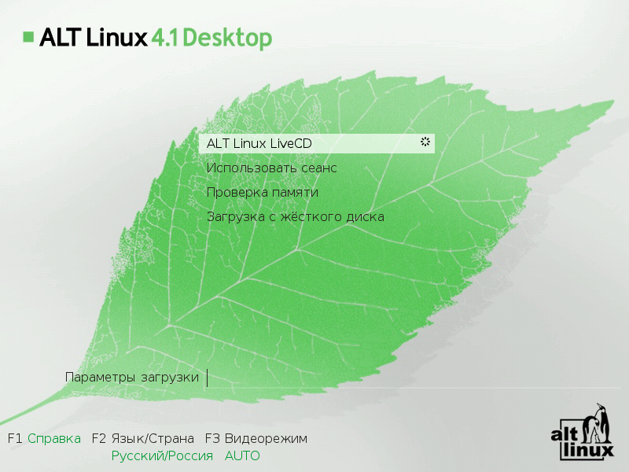Рисунок 1. Меню загрузчика LiveCD ALT Linux
Нужно убедиться, что выбран режим «ALTLinux LiveCD» (если нет, то выбрать его с использованием клавиш- «стрелок»), нажать на <ENTER> и дождаться появления Рабочего стола системы (рис. 2). Нужно отметить, что для загрузки системы требуется заметное время, поскольку в процессе загрузки происходит проверка и автонастройка оборудования. Так, на ноутбуке с процессором CeleronM 1,5 ГГц и 1 Гб оперативной памяти загрузка занимает почти 3 минуты.
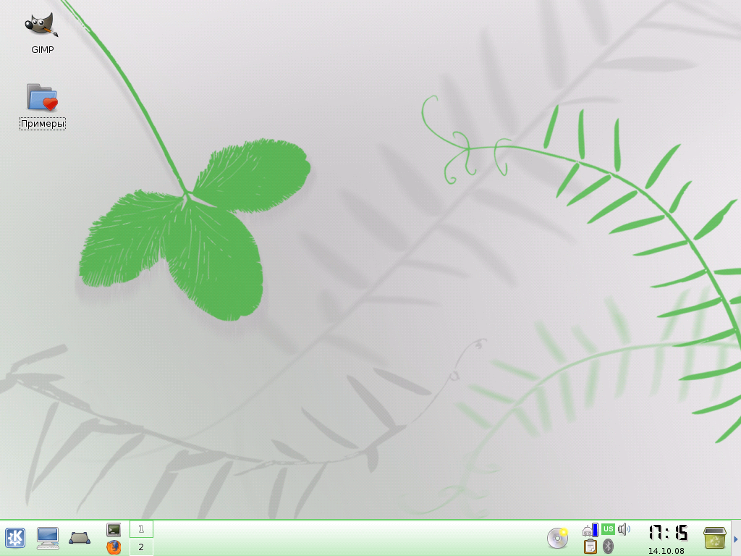Рисунок 2. Рабочий стол LiveCD

На Рабочем столе находятся пиктограммы (иконки) запуска GIMP и папки примеров (рис. 3). Для запуска программы или открытия папки используется одиночный щелчок левой кнопкой мыши.

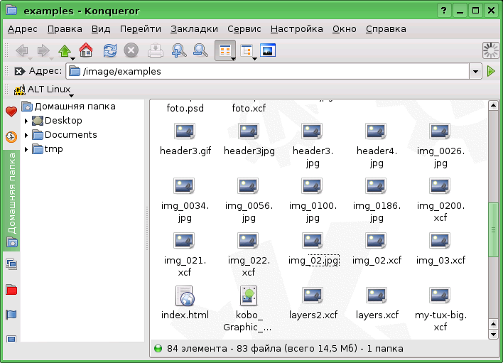Рисунок 3. Файлы примеров в папке «Примеры»

В нижней части экрана находится Панель задач. Самый левый элемент Панели Задач — кнопка вызова главного программного меню («К-меню», рис 4). В этом меню можно найти несколько полезных приложений, например, офисные программы и программы для работы в Интернет.
Для работы в Интернет нужно сначала проверить настройки компьютерной сети. Для этого с помощью К-меню открываем группу программ «Настройка» (рис. 5) и выбираем «Центр управления системой».

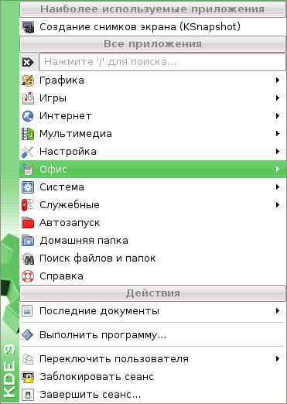Рисунок 4. Главное меню системы

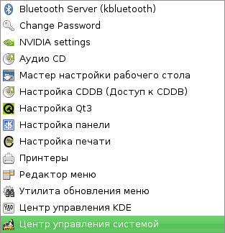Рисунок 5. Вызов «Центра управления системой»
В окне «Центра управления системой» (рис. 6) в разделе «Сеть» выбираем нужный вариант настроек. Например, для подключения через офисную или домашнюю сеть чаще всего используется вариант настроек «IP-интерфейсы» с динамически распределяемым (DHCP) или статически (вручную) устанавливаемым IP-адресом. Соответствующий диалог настройки показан на рис. 7.

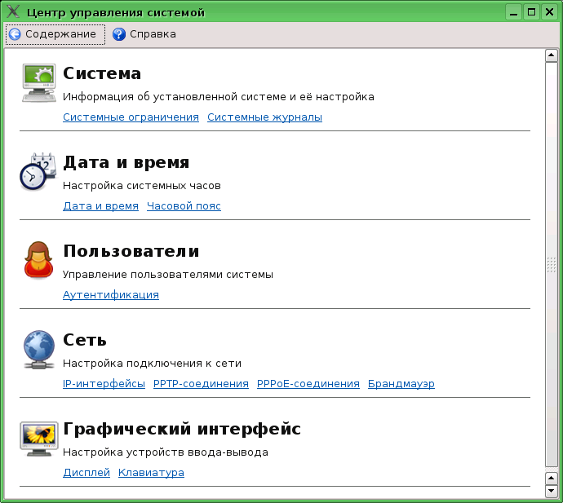Рисунок 6. Центр управления системой ALT Linux

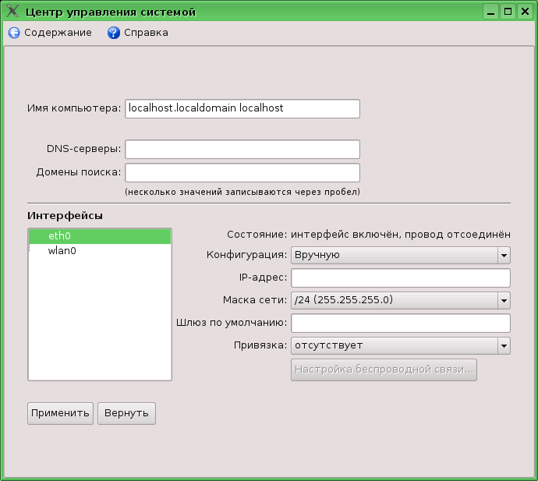Рисунок 7. Диалог настройки IP-интерфейса (сетевой карты)
В зависимости от организации сети из списка «Конфигурация:» (рис. 9) можно выбрать вариант «Использовать DHCP» для динамического распределения адресов, а при статическом назначении IP-адресов (вариант «Вручную») нужно заполнить поля этого диалога данными, полученными у провайдера или администратора сети.
Нажатие на кнопку «Применить» активирует указанные в диалоге настройки, после чего компьютер готов к выходу в Сеть, например, с использованием популярного браузера Firefox (рис. 8).

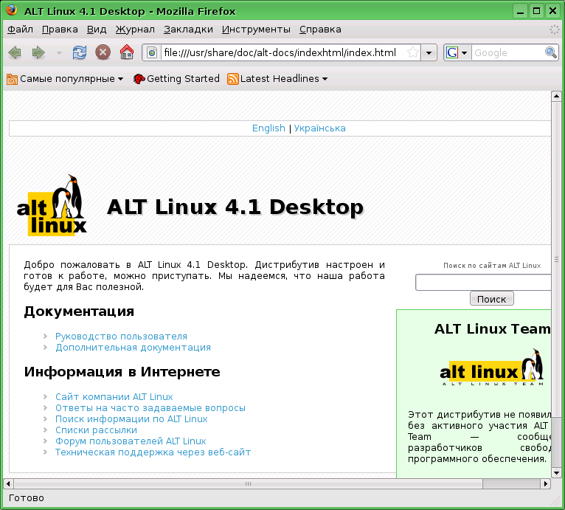Рисунок 8. Браузер Firefox 3

Для переключения раскладок клавиатуры («RU/US») в процессе работы с пакетом GIMP используется комбинация клавиш <CTRL>+<SHIFT>. Для сохранения результатов работы можно использовать Рабочий стол (папка /home/altlinux/Desktop в общем дереве каталогов системы), после чего они могут быть перенесены на флэш-накопитель.
При подключении к компьютеру флэш-накопителя он обнаруживается автоматически и появляется диалог запроса действия (рис. 10). По умолчанию установлено действий «Открыть в новом окне», что и следует подтвердить, нажав на кнопку «ОК».
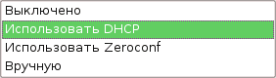Рисунок 9. Выбор конфигурации сети

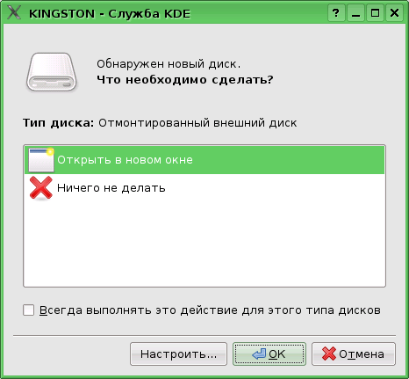Рисунок 10. Диалог запроса действий для сменного носителя
После этого на правой половине Панели задач появится иконка подключенного флэш-накопителя (рис. 11) и откроется окно менеджера файлов с его содержимым. Копирование файлов между открытым окном менеджера файлов и «поверхностью» Рабочего стола осуществляется обычным способом «перетаскивания».

После сохранения всех пользовательских файлов на флэш-накопитель ед завершением работы с LiveCD нужно закрыть все открытые окна и извлечь флэш-накопитель. Для этого щелчком левой кнопки мыши по пиктограмме флэш-накопителя в панели задач открываем меню операций (рис. 12) и выбираем вариант «Безопасно извлечь».

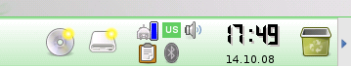Рисунок 11. Панель задач с пиктограммами сменных устройств

После выбора варианта «Безопасно извлечь» пиктограмма флэш накопителя, как правило, исчезает с панели задач. Однако даже если она не исчезла и появилось сообщение о том, что устройство не может быть извлечено, можно смело отключать флэш-накопитель, если на пиктограмме исчезла «лампочка».
Для завершения работы с диском можно перезагрузить компьютер, используя кнопки отключения питания или перезагрузки («Reset») на системном блоке, а можно использовать программную перезагрузку. В последнем случае щелчком правой кнопки мыши в любом месте на Рабочем столе вызывается контекстное меню (рис. 13), в котором следует выбрать команду «Завершение сеанса altlinux», а в последующем диалоге (рис. 14) – команду «Перезагрузить компьютер».

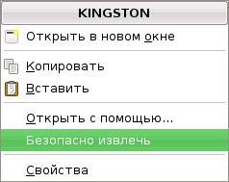Рисунок 12. Меню операций со сменным устройством

После перезагрузки в меню загрузчика выбираем пункт «Загрузка с жёсткого диска» и после загрузки установленной на компьютере операционной системы извлекаем компакт-диск.

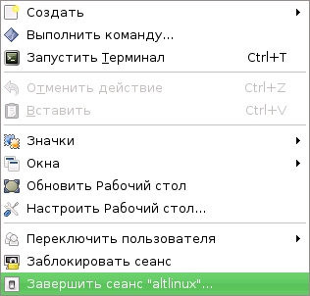Рисунок 13. Контекстное меню Рабочего стола
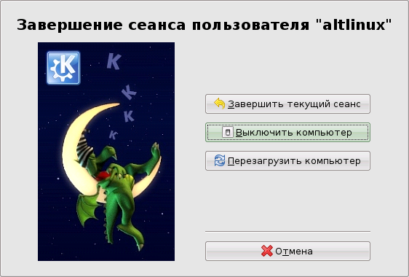Рисунок 14. Диалог завершения работы с LiveCD

